家具索引
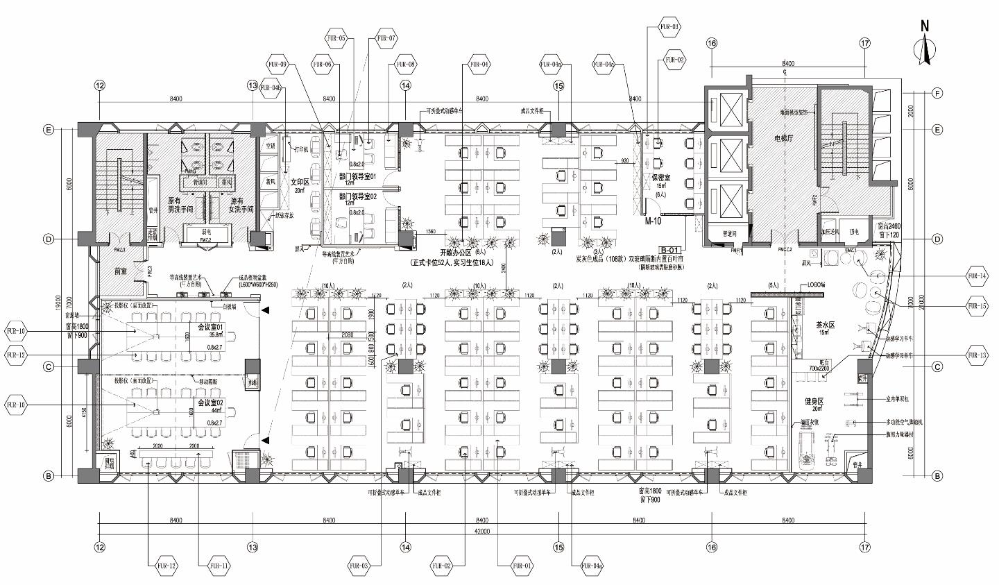

电器/饰品索引
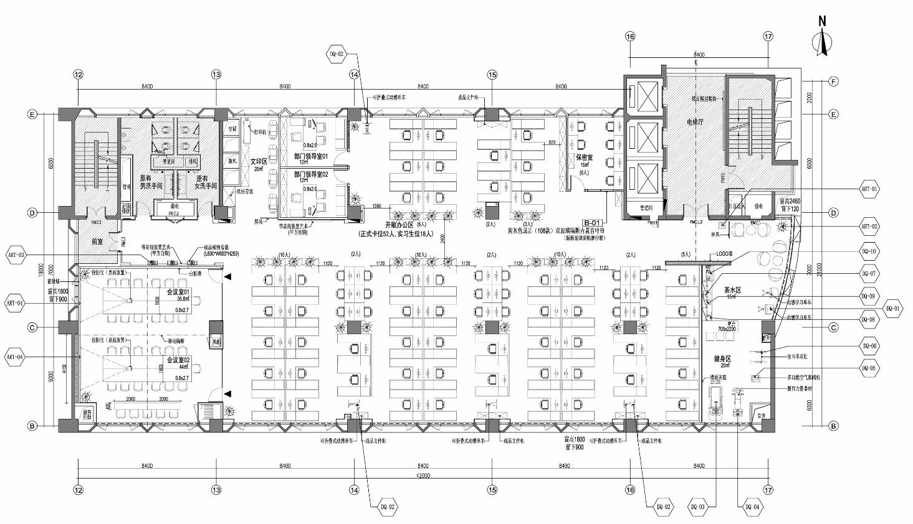

序号 | 参考图片 | 颜色 | 使用位置 | 区域  品名 | 尺寸（mm） | 数量 | 单位 | 颜色/材质
FUR-01 | 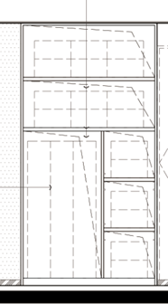 | 樱桃色 | 开敞办公区 | 打印纸摆放柜 | L1200xW760xH2300mm | 1 | 组 | 1、基材：标准E1级刨花板板材；  2、封边：采用PVC封边（自动封边机封边，不易脱落）；  3、顶板、活动层板厚度25mm，側板及门采用25mm板材。  4、胶水：合格的检测报告扫描件，检测依据：GB 18583-2008《室内装饰装修材料 胶粘剂中有害物质限量》，检测结果为：游离甲醛未检出，苯未检出，甲苯+二甲苯未检出，总挥发性有机物≤13g/L，原件备查；  各有活动层板，颜色：樱桃色。
FUR-01 | 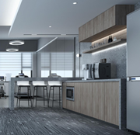 | 樱桃色 | 开敞办公区 | 茶水柜 | L2800xW600xH850mm | 2.8 | 米 | 1、标准E1级刨花板板材；  2、封边：采用PVC封边（自动封边机封边，不易脱落）；  3、顶板、活动层板厚度25mm，側板及门采用25mm板材。  4、铰链：合格检测报告扫描件，检测依据QB/T2189-2013《家具五金 杯状暗铰链》，检测结果：过载垂直静载荷合格、水平静载荷合格，功能操作力合格、垂直静载荷合格、耐久性40000次试验后合格，下沉量B型门≤1.55mm， 18小时耐腐蚀测试无绣点，原件备查；  5、胶粘剂：合格的检测报告扫描件，检测依据：GB 18583-2008《室内装饰装修材料 胶粘剂中有害物质限量》，检测结果为：游离甲醛未检出，苯未检出，甲苯+二甲苯未检出，总挥发性有机物≤13g/L，原件备查；  各有活动层板，颜色：樱桃色。
FUR-01 | 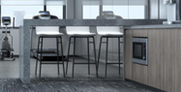 | 待定 | 开敞办公区 | 吧台 | L2200xW700xH950mm | 2.2 | 米 | 1、台面采用天然大理石制作  2、门板采用标准E1级刨花板；  3、封边：采用PVC封边（自动封边机封边，不易脱落）  4、铰链：合格检测报告扫描件，检测依据QB/T2189-2013《家具五金 杯状暗铰链》，检测结果：过载垂直静载荷合格、水平静载荷合格，功能操作力合格、垂直静载荷合格、耐久性40000次试验后合格，下沉量B型门≤1.55mm， 18小时耐腐蚀测试无绣点，，原件备查；  5、胶粘剂：合格的检测报告扫描件，检测依据：GB 18583-2008《室内装饰装修材料 胶粘剂中有害物质限量》，检测结果为：游离甲醛未检出，苯未检出，甲苯+二甲苯未检出，总挥发性有机物≤13g/L，原件备查；
FUR-01 | 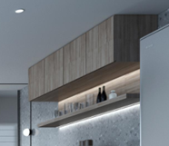 | 樱桃色 | 开敞办公区 | 吊柜 | L1600xW350xH700mm | 1 | 组 | 1、标准E1级刨花板；  2、封边：采用PVC封边（自动封边机封边，不易脱落）；  3、顶板、活动层板厚度25mm，側板及门采用25mm板材。  4、铰链：合格检测报告扫描件，检测依据QB/T2189-2013《家具五金 杯状暗铰链》，检测结果：过载垂直静载荷合格、水平静载荷合格，功能操作力合格、垂直静载荷合格、耐久性40000次试验后合格，下沉量B型门≤1.55mm， 18小时耐腐蚀测试无绣点，原件备查；  5、胶粘剂：合格的检测报告扫描件，检测依据：GB 18583-2008《室内装饰装修材料 胶粘剂中有害物质限量》，检测结果为：游离甲醛未检出，苯未检出，甲苯+二甲苯未检出，总挥发性有机物≤13g/L，原件备查。  各有活动层板，颜色：樱桃色。
FUR-01 | 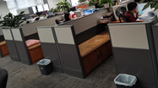 | 待定 | 开敞办公区 | 屏风工作位 | 卡位尺寸：  W2000*D1900*H1100  屏风尺寸参数：  主台屏风：W2000*H1100*2块  附台屏风：W1900H1100*1块  主台侧屏风：W600*1100*2块  台面尺寸参数：L型W2000*D1900  台面加固方通尺寸参数：W2000*D40*H20  床柜尺寸参数：W2000米D600米H400  折叠床垫尺寸参数：W2000*D600米H50 | 52 | 张 | 1、屏风材质说明：炭灰色烤漆铝合金框架，总厚度40mm，优质麻绒布扪面；  2、台面板采用：标准E1级樱桃色浮雕面刨花板板材台面，板厚度25MM‘  3、PVC封边。  4、台面加固方通：炭灰色面喷涂钢制方通；  5、活动柜：樱桃色浮雕E1级刨花板板材，PVC封边，顶板厚度25mm，其它均为16厘同材质板材，三个抽屉，三节导轨；  6、导轨，合格检测报告扫描件，检测依据QB/T 2454-2013《家具五金 抽屉导轨》，检测结果为耐久性40000次测试，所有组件或连接件未断裂损坏，通过手触压证实，用于紧固的组件未松动，所有零部件无影响正常运作的变形和磨损，五金连接件未松动，所有组件的功能未损害，抽屉导轨及其组件能正常工作；  7、床柜：樱桃色色E1级三胺板板材，顶板厚度为25mm，同色PWC封边，侧板及门采用16mm板材，推拉门设计，配锁具及拉手；  8、铰链：合格检测报告扫描件，检测依据QB/T2189-2013《家具五金 杯状暗铰链》，检测结果：过载垂直静载荷合格、水平静载荷合格，功能操作力合格、垂直静载荷合格、耐久性40000次试验后合格，下沉量B型门≤1.55mm， 18小时耐腐蚀测试无绣点，原件备查；  9、胶粘剂：合格检测报告扫描件，检测依据：GB 18583-2008《室内装饰装修材料 胶粘剂中有害物质限量》，检测结果为：游离甲醛未检出，苯未检出，甲苯+二甲苯未检出，总挥发性有机物≤13g/L，原件备查。  10、折叠床垫：内为高密度高弹力型海绵，外为优质羊线面料，可折叠；  11、主机架：樱桃色E1级三胺板板材，同色PWC封边，厚度15mm，带活动轮；  12、键盘架：工程塑料，带笔槽，走线槽：炭灰色面铝合金型材，带插座孔位，方便装插座面板；  13、钢制支撑架：优质冷扎钢焊接而成，炭灰烤漆
FUR-02 | 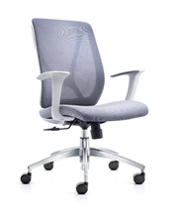 | 可选 | 开敞办公区，实习生讨论区，保密室 | 开放区  办公椅 | 标准高背 | 76 | 张 | 1、面料：优质阻燃透气网布，合格检测报告扫描件，检测依据GB 18401-2010《国家纺织产品基本安全技术规范》，检测结果为甲醛含量未检出，原件备查；  2、多层生态夹板：合格检测报告扫描件，多层生态夹板检测依据：GB/T 9846-2015《普通胶合板》、GB18580-2017《室内装饰装修材料 人造板及其制品中甲醛释放限量》；检测结果为含水率≤9.8%,胶合强度≥1.02MPa,甲醛释放量≤0.02mg/m³，浸渍剥离为0，静曲强度：顺纹≥56Mpa、横纹≥27MPa；弹性模量：顺纹≥8220Mpa、横纹≥4400MPa，原件备查；  2、海棉:优质回弹海绵, 合格检测报告扫描件，检测依据GB/T10802-2006《通用软质聚醚型聚氨酯泡沫塑料》，检测结果符合25%压陷硬度≥96N, 65%/25%压陷比≥2.0，75%压缩永久变形≤4.4%，回弹率≥50%，拉伸强度≥98kpa，伸长率≥167%，撕裂强度≥3.1N/cm，原件备查。  3、胶粘剂：合格检测报告扫描件，检测依据：GB 18583-2008《室内装饰装修材料 胶粘剂中有害物质限量》，检测结果为：游离甲醛未检出，苯未检出，甲苯+二甲苯未检出，总挥发性有机物≤13g/L，原件备查。  4、气动升降旋转功能，可倾仰锁定，加固型五星脚架及工程塑料扶手。  5、五星铝合金脚：合格检测报告扫描件，检测依据GB/T3325-2017《金属家具通用技术条件》，抗盐雾试验时间为48h，实测结果为无锈点，原件备查。  6、颜色：黑色
FUR-03 | 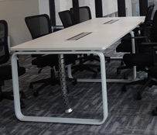 |  | 实习生位，保密室 | 讨论桌 | L1100xW600xH750mm | 24 | 张 | 1、台面：中密度纤维板，合格检测报告扫描件，检测依据GB18580-2017《室内装饰装修材料 人造板及其制品中甲醛释放限量》、SZJG 52-2016《家具成品及原辅材料中有害物质限量》，检测结果为甲醛释放量≤0.02mg/m³，总挥发性有机化合物(TVOC)释放量≤0.175mg/m³，原件备查；  2、胡桃木或樱桃皮贴面；  3、水性涂料：合格检测报告扫描件，检测依据GB24410-2009《室内装饰装修材料 水性木器涂料中有害物质限量》、GB/T23992-2009《涂料中氯代烃含量的测定 气相色谱法》，检测结果挥发性有机化合物含量≤3g/L，乙二醇醚及其酯类含量(乙二醇甲醚、乙二醇甲醚醋酸酯、乙二醇乙醚、乙二醇乙醚醋酸酯、二乙二醇丁醚醋酸酯总和) /（mg/kg）未检出，苯系物含量（苯、甲苯、乙苯和二甲苯总和）/（mg/kg）未检出，游离甲醛含量≤65mg/kg，氯代烃（mg/kg）未检出，原件备查；  3、钢脚架：经酸洗、磷化处理静电喷涂。  4、喷涂粉末:合格检测报告扫描件，检测依据GB/T23991-2009《涂料中可溶性有害元素含量的测定》，检测结果为镉Cd、铬Cr、汞Hg均未检出，原件备查；  5、五金配件：所有五金件作防锈，防腐处理。
FUR-04 | 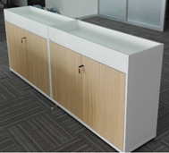  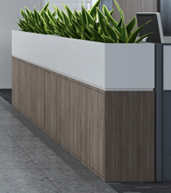 | 可选 | 开敞办公区 | 办公矮柜+绿植植物箱 | 1020W*400D*1100H | 18 | 组 | 1、标准E1级刨花板板材；  2、封边：采用PVC封边（自动封边机封边，不易脱落）；  3、顶板、活动层板厚度25mm，側板及门采用25mm板材。  4、铰链：合格检测报告扫描件，检测依据QB/T2189-2013《家具五金 杯状暗铰链》，检测结果：过载垂直静载荷合格、水平静载荷合格，功能操作力合格、垂直静载荷合格、耐久性40000次试验后合格，下沉量B型门≤1.55mm， 18小时耐腐蚀测试无绣点，原件备查；  5、锁：合格检测报告扫描件，检测依据GB/T3325-2017《金属家具通用技术条件》，抗盐雾试验为18H，实测结果无锈点，原件备查；  6、胶粘剂：合格检测报告扫描件，检测依据：GB 18583-2008《室内装饰装修材料 胶粘剂中有害物质限量》，检测结果为：游离甲醛未检出，苯未检出，甲苯+二甲苯未检出，总挥发性有机物≤13g/L，原件备查。  各有活动层板，颜色：樱桃色。
FUR-04a | 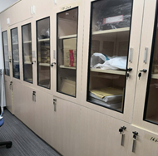 | 樱桃色 | 开敞办公区 | 文件柜 | 900W*400D*1800H | 7 | 个 | 1、标准E1级刨花板板材；  2、封边：采用PVC封边（自动封边机封边，不易脱落）；  3、顶板、活动层板厚度25mm，側板及门采用25mm板材。  4、门框采用铝合金柜门框:合格检测报告扫描件，检测依据GB/T3325-2017《金属家具通用技术条件》，抗盐雾试验时间为48h，实测结果为无锈点，结论符合，原件备查；  5、铰链：合格检测报告扫描件，检测依据QB/T2189-2013《家具五金 杯状暗铰链》，检测结果：过载垂直静载荷合格、水平静载荷合格，功能操作力合格、垂直静载荷合格、耐久性40000次试验后合格，下沉量B型门≤1.55mm， 18小时耐腐蚀测试无绣点，原件备查；  6、胶粘剂：合格检测报告扫描件，检测依据：GB 18583-2008《室内装饰装修材料 胶粘剂中有害物质限量》，检测结果为：游离甲醛未检出，苯未检出，甲苯+二甲苯未检出，总挥发性有机物≤13g/L，原件备查。  颜色：樱桃色。
FUR-04b | 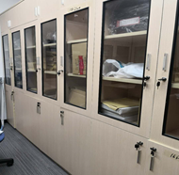 | 樱桃色 | 文印区 | 文件柜 | L1200xW500xH1800mm | 2 | 个 | 1、标准E1级刨花板板材；  2、封边：采用PVC封边（自动封边机封边，不易脱落）；  3、顶板、活动层板厚度25mm，側板及门采用25mm板材。  4、门框采用铝合金柜门框:合格检测报告扫描件，检测依据GB/T3325-2017《金属家具通用技术条件》，抗盐雾试验时间为48h，实测结果为无锈点，结论符合，原件备查；  5、铰链：合格检测报告扫描件，检测依据QB/T2189-2013《家具五金 杯状暗铰链》，检测结果：过载垂直静载荷合格、水平静载荷合格，功能操作力合格、垂直静载荷合格、耐久性40000次试验后合格，下沉量B型门≤1.55mm， 18小时耐腐蚀测试无绣点，原件备查；  6、胶粘剂：合格检测报告扫描件，检测依据：GB 18583-2008《室内装饰装修材料 胶粘剂中有害物质限量》，检测结果为：游离甲醛未检出，苯未检出，甲苯+二甲苯未检出，总挥发性有机物≤13g/L，原件备查。  颜色：樱桃色。
FUR-05 | 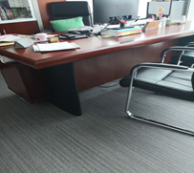 | 可选 | 部门领导室01/02 | 班台 | L2000xW1600xH750mm（含副台） | 2 | 张 | 1、台面：中密度纤维板，合格检测报告扫描件，检测依据GB18580-2017《室内装饰装修材料 人造板及其制品中甲醛释放限量》、SZJG 52-2016《家具成品及原辅材料中有害物质限量》，检测结果为甲醛释放量≤0.02mg/m³，总挥发性有机化合物(TVOC)释放量≤0.175mg/m³，原件备查；  2、胡桃木或樱桃皮贴面；  3、水性涂料：合格检测报告扫描件，检测依据GB24410-2009《室内装饰装修材料 水性木器涂料中有害物质限量》、GB/T23992-2009《涂料中氯代烃含量的测定 气相色谱法》，检测结果挥发性有机化合物含量≤3g/L，乙二醇醚及其酯类含量(乙二醇甲醚、乙二醇甲醚醋酸酯、乙二醇乙醚、乙二醇乙醚醋酸酯、二乙二醇丁醚醋酸酯总和) /（mg/kg）未检出，苯系物含量（苯、甲苯、乙苯和二甲苯总和）/（mg/kg）未检出，游离甲醛含量≤65mg/kg，氯代烃（mg/kg）未检出，原件备查；  3、实木脚支撑，带附柜
FUR-06 | 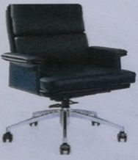 | 黑色 | 部门领导室01/02 | 领导室办公椅 | 标准高背 | 2 | 张 | 1、面料：优质头层真皮面料，检测报告扫描件，检测依据 GB/T16799-2008或GB/T16799-2018《家具用皮革》, 检测结果为：撕裂力≥40N，涂层粘着牢度大于等于4.4N/10mm，稀释差≤0.4，游离甲醛含量≤7.2mg/kg,禁用偶氮染料含量为未检出，原件备查；  2、多层生态夹板：合格检测报告扫描件，多层生态夹板检测依据：GB/T 9846-2015《普通胶合板》、GB18580-2017《室内装饰装修材料 人造板及其制品中甲醛释放限量》；检测结果为含水率≤9.8%,胶合强度≥1.02MPa,甲醛释放量≤0.02mg/m³，浸渍剥离为0，静曲强度：顺纹≥56Mpa、横纹≥27MPa；弹性模量：顺纹≥8220Mpa、横纹≥4400MPa，原件备查；  3、海棉:优质回弹海绵,合格检测报告扫描件，检测依据GB/T10802-2006《通用软质聚醚型聚氨酯泡沫塑料》，检测结果符合25%压陷硬度≥96N, 65%/25%压陷比≥2.0，75%压缩永久变形≤4.4%，回弹率≥50%，拉伸强度≥98kpa，伸长率≥167%，撕裂强度≥3.1N/cm，原件备查。  4、胶粘剂：合格检测报告扫描件，检测依据：GB 18583-2008《室内装饰装修材料 胶粘剂中有害物质限量》，检测结果为：游离甲醛未检出，苯未检出，甲苯+二甲苯未检出，总挥发性有机物≤13g/L，原件备查。  5、五星铝合金脚：合格检测报告扫描件，检测依据GB/T3325-2017《金属家具通用技术条件》，抗盐雾试验时间为48h，实测结果为无锈点，原件备查。  6、气动升降旋转功能，豪华飞机底盘，可倾仰锁定，真皮扶手  7、颜色：黑色
FUR-07 | 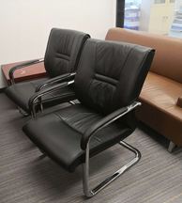 | 黑色 | 部门领导室01/02 | 办公接待椅 | 标准中背 | 4 | 张 | 1、面料：优质头层真皮面料，检测报告扫描件，检测依据 GB/T16799-2008或GB/T16799-2018《家具用皮革》, 检测结果为：撕裂力≥40N，涂层粘着牢度大于等于4.4N/10mm，稀释差≤0.4，游离甲醛含量≤7.2mg/kg,禁用偶氮染料含量为未检出，原件备查；  2、多层生态夹板：合格检测报告扫描件，多层生态夹板检测依据：GB/T 9846-2015《普通胶合板》、GB18580-2017《室内装饰装修材料 人造板及其制品中甲醛释放限量》；检测结果为含水率≤9.8%,胶合强度≥1.02MPa,甲醛释放量≤0.02mg/m³，浸渍剥离为0，静曲强度：顺纹≥56Mpa、横纹≥27MPa；弹性模量：顺纹≥8220Mpa、横纹≥4400MPa，原件备查；  3、海棉:优质回弹海绵, 合格检测报告扫描件，检测依据GB/T10802-2006《通用软质聚醚型聚氨酯泡沫塑料》，检测结果符合25%压陷硬度≥96N, 65%/25%压陷比≥2.0，75%压缩永久变形≤4.4%，回弹率≥50%，拉伸强度≥98kpa，伸长率≥167%，撕裂强度≥3.1N/cm，原件备查。  4、胶粘剂：合格检测报告扫描件，检测依据：GB 18583-2008《室内装饰装修材料 胶粘剂中有害物质限量》，检测结果为：游离甲醛未检出，苯未检出，甲苯+二甲苯未检出，总挥发性有机物≤13g/L，原件备查。  5、钢弓形脚架  颜色：黑色
FUR-08 | 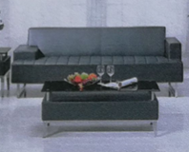 | 黑色 | 部门领导室01/02 | 办公三人位沙发 | W2000*D800*D800 | 2 | 张 | 1、面料：优质头层真皮面料，检测报告扫描件，检测依据 GB/T16799-2008或GB/T16799-2018《家具用皮革》, 检测结果为：撕裂力≥40N，涂层粘着牢度大于等于4.4N/10mm，稀释差≤0.4，游离甲醛含量≤7.2mg/kg,禁用偶氮染料含量为未检出，原件备查；  2、多层生态夹板：合格检测报告扫描件，多层生态夹板检测依据：GB/T 9846-2015《普通胶合板》、GB18580-2017《室内装饰装修材料 人造板及其制品中甲醛释放限量》；检测结果为含水率≤9.8%,胶合强度≥1.02MPa,甲醛释放量≤0.02mg/m³，浸渍剥离为0，静曲强度：顺纹≥56Mpa、横纹≥27MPa；弹性模量：顺纹≥8220Mpa、横纹≥4400MPa，原件备查；  3、海棉:优质回弹海绵, 合格检测报告扫描件，检测依据GB/T10802-2006《通用软质聚醚型聚氨酯泡沫塑料》，检测结果符合25%压陷硬度≥96N, 65%/25%压陷比≥2.0，75%压缩永久变形≤4.4%，回弹率≥50%，拉伸强度≥98kpa，伸长率≥167%，撕裂强度≥3.1N/cm，原件备查。  4、胶粘剂：检测报告扫描件，检测依据：GB 18583-2008《室内装饰装修材料 胶粘剂中有害物质限量》，检测结果为：游离甲醛未检出，苯未检出，甲苯+二甲苯未检出，总挥发性有机物≤13g/L，原件备查。  5、两边均为低扶手设计方便休息，座垫不要拉点，不锈钢脚架支撑  颜色：黑色
FUR-09 | 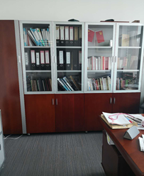 | 樱桃色 | 部门领导室01/02 | 文件柜柜 | L3000xW400xH2000mm | 2 | 张 | 1、基材：中密度纤维板，合格检测报告扫描件，检测依据GB18580-2017《室内装饰装修材料 人造板及其制品中甲醛释放限量》、SZJG 52-2016《家具成品及原辅材料中有害物质限量》，检测结果为甲醛释放量≤0.02mg/m³，总挥发性有机化合物(TVOC)释放量≤0.175mg/m³，原件备查；  2、水性涂料：合格检测报告扫描件，检测依据GB24410-2009《室内装饰装修材料 水性木器涂料中有害物质限量》、GB/T23992-2009《涂料中氯代烃含量的测定 气相色谱法》，检测结果挥发性有机化合物含量≤3g/L，乙二醇醚及其酯类含量(乙二醇甲醚、乙二醇甲醚醋酸酯、乙二醇乙醚、乙二醇乙醚醋酸酯、二乙二醇丁醚醋酸酯总和) /（mg/kg）未检出，苯系物含量（苯、甲苯、乙苯和二甲苯总和）/（mg/kg）未检出，游离甲醛含量≤65mg/kg，氯代烃（mg/kg）未检出。检测报告扫描件，检测依据GB24410-2009《室内装饰装修材料 水性木器涂料中有害物质限量》检测结果挥发性有机化合物含量≤210g/L，游离甲醛含量≤22mg/kg，原件备查；  3、面板边缘实木皮封边，上为玻璃外开门，下为实木板门，两側为衣柜，带活动层板，上下可调节；  4、门框采用铝合金柜门框:合格检测报告扫描件，检测依据GB/T3325-2017《金属家具通用技术条件》，抗盐雾试验时间为48h，实测结果为无锈点，结论符合。  5、铰链：合格检测报告扫描件，检测依据QB/T2189-2013《家具五金 杯状暗铰链》，检测结果：过载垂直静载荷合格、水平静载荷合格，功能操作力合格、垂直静载荷合格、耐久性40000次试验后合格，下沉量B型门≤1.55mm， 18小时耐腐蚀测试无绣点，原件备查；  6、胶粘剂：检测报告扫描件，检测依据：GB 18583-2008《室内装饰装修材料 胶粘剂中有害物质限量》，检测结果为：游离甲醛未检出，苯未检出，甲苯+二甲苯未检出，总挥发性有机物≤13g/L，原件备查。
FUR-10 | 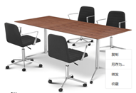 | 樱桃色 | 会议室01/02 | 会议桌 | L1800xW800xH750mm | 12 | 张 | 1、基材：中密度纤维板，合格检测报告扫描件，检测依据GB18580-2017《室内装饰装修材料 人造板及其制品中甲醛释放限量》、SZJG 52-2016《家具成品及原辅材料中有害物质限量》，检测结果为甲醛释放量≤0.02mg/m³，总挥发性有机化合物(TVOC)释放量≤0.175mg/m³，原件备查；  2、水性涂料：合格检测报告扫描件，检测依据GB24410-2009《室内装饰装修材料 水性木器涂料中有害物质限量》、GB/T23992-2009《涂料中氯代烃含量的测定 气相色谱法》，检测结果挥发性有机化合物含量≤3g/L，乙二醇醚及其酯类含量(乙二醇甲醚、乙二醇甲醚醋酸酯、乙二醇乙醚、乙二醇乙醚醋酸酯、二乙二醇丁醚醋酸酯总和) /（mg/kg）未检出，苯系物含量（苯、甲苯、乙苯和二甲苯总和）/（mg/kg）未检出，游离甲醛含量≤65mg/kg，氯代烃（mg/kg）未检出，原件备查；  3、面板边缘实木皮封边，不锈钢脚架。  4、五金配件：所有五金件作防锈，防腐处理。可折叠
FUR-11 | 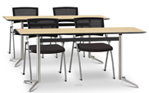 | 樱桃色 | 会议室01/02 | 长条旁听桌 | L2000xW600xH750mm | 2 | 张 | 1、基材：中密度纤维板，合格检测报告扫描件，检测依据GB18580-2017《室内装饰装修材料 人造板及其制品中甲醛释放限量》、SZJG 52-2016《家具成品及原辅材料中有害物质限量》，检测结果为甲醛释放量≤0.02mg/m³，总挥发性有机化合物(TVOC)释放量≤0.175mg/m³，原件备查；  2、水性涂料：合格检测报告扫描件，检测依据GB24410-2009《室内装饰装修材料 水性木器涂料中有害物质限量》、GB/T23992-2009《涂料中氯代烃含量的测定 气相色谱法》，检测结果挥发性有机化合物含量≤3g/L，乙二醇醚及其酯类含量(乙二醇甲醚、乙二醇甲醚醋酸酯、乙二醇乙醚、乙二醇乙醚醋酸酯、二乙二醇丁醚醋酸酯总和) /（mg/kg）未检出，苯系物含量（苯、甲苯、乙苯和二甲苯总和）/（mg/kg）未检出，游离甲醛含量≤65mg/kg，氯代烃（mg/kg）未检出，原件备查；  3、不锈钢脚架。  4、五金配件：所有五金件作防锈，防腐处理。
FUR-12 | 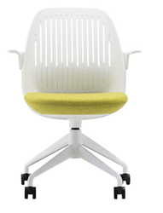  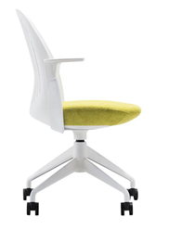 | 可选 | 会议室01/02 | 会议椅 | 标准 | 31 | 张 | 1、靠背：尼龙软背；  2、海棉:优质回弹海绵, 合格检测报告扫描件，检测依据GB/T10802-2006《通用软质聚醚型聚氨酯泡沫塑料》，检测结果符合25%压陷硬度≥96N, 65%/25%压陷比≥2.0，75%压缩永久变形≤4.4%，回弹率≥50%，拉伸强度≥98kpa，伸长率≥167%，撕裂强度≥3.1N/cm，原件备查。  3、胶粘剂：合格检测报告扫描件，检测依据：GB 18583-2008《室内装饰装修材料 胶粘剂中有害物质限量》，检测结果为：游离甲醛未检出，苯未检出，甲苯+二甲苯未检出，总挥发性有机物≤13g/L，原件备查。  4、坐垫扪优质绒布；  5、铝合金脚，带活动脚轮，固定扶手
FUR-13 | 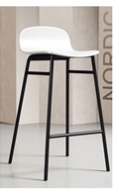 | 可选 | 茶水区 | 吧椅 | 标准 | 3 | 张 | 1、优质一体成型椅面，静电喷涂钢脚。  2、喷涂粉末:合格检测报告扫描件，检测依据GB/T23991-2009《涂料中可溶性有害元素含量的测定》，检测结果为镉Cd、铬Cr、汞Hg均未检出，原件备查；
FUR-14 | 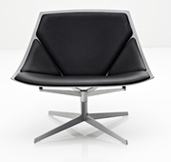 | 可选 | 茶水区 | 休闲沙发椅 | 标准 | 5 | 张 | 优质皮革面料，高弹力定型海绵，内部框架为柳安木木条订制成形，铝合金脚架  颜色：黑色
FUR-15 | 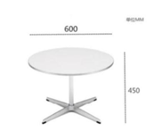 | 樱桃色 | 茶水区 | 休闲圆桌 | 直径600 | 2 | 张 | 1、基材：中密度纤维板，合格检测报告扫描件，检测依据GB18580-2017《室内装饰装修材料 人造板及其制品中甲醛释放限量》、SZJG 52-2016《家具成品及原辅材料中有害物质限量》，检测结果为甲醛释放量≤0.02mg/m³，总挥发性有机化合物(TVOC)释放量≤0.175mg/m³，原件备查；  2、水性涂料：合格检测报告扫描件，检测依据GB24410-2009《室内装饰装修材料 水性木器涂料中有害物质限量》、GB/T23992-2009《涂料中氯代烃含量的测定 气相色谱法》，检测结果挥发性有机化合物含量≤3g/L，乙二醇醚及其酯类含量(乙二醇甲醚、乙二醇甲醚醋酸酯、乙二醇乙醚、乙二醇乙醚醋酸酯、二乙二醇丁醚醋酸酯总和) /（mg/kg）未检出，苯系物含量（苯、甲苯、乙苯和二甲苯总和）/（mg/kg）未检出，游离甲醛含量≤65mg/kg，氯代烃（mg/kg）未检出，原件备查；  3、钢脚架经酸洗、磷化处理静电喷涂。  4、喷涂粉末:合格检测报告扫描件，检测依据GB/T23991-2009《涂料中可溶性有害元素含量的测定》，检测结果为镉Cd、铬Cr、汞Hg均未检出，原件备查；  5、五金配件：所有五金件作防锈，防腐处理。
FUR-01 | 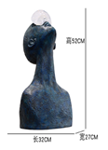  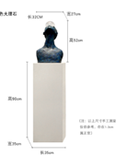 |  | 茶水区屏风前 | 艺术摆件 | 见图 | 1 | 组 | 树脂
FUR-02 | 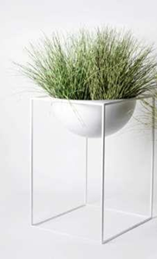 | 白色 | 茶水区 | 成品植物摆件 | φ230xH640mm | 1 | 件 | 优质铁艺制作+仿真植物
FUR-03 | 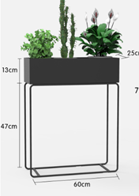 | 黑色 | 走廊 | 植物箱 | 见图 | 3 | 组 | 不锈钢金属制作
FUR-04 | 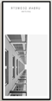  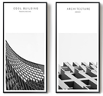  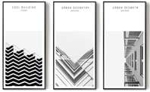 | 黑色外框 | 会议室墙面 | 艺术挂画 | 750x1500mm | 6 | 个

